Нұра ауданы бойынша жайылым айналымдарының схемаларын бекіту туралы
Қарағанды облысы Нұра ауданының әкімдігінің 2018 жылғы 5 қаңтардағы № 01/01 қаулысы. Қарағанды облысының Әділет департаментінде 2018 жылғы 19 қаңтарда № 4584 болып тіркелді.
Қазақстан Республикасының 2017 жылғы 20 ақпандағы "Жайылымдар туралы" Заңының 9 бабы 1 тармағының 3) тармақшасына сәйкес және геоботаникалық зерттеудің негізінде, аудан әкімдігі ҚАУЛЫ ЕТЕДІ:
1. Нұра ауданы бойынша жайылым айналымдарының схемалары осы қаулының 1, 2, 3, 4, 5, 6, 7, 8, 9, 10, 11, 12, 13, 14, 15, 16, 17, 18, 19, 20, 21, 22, 23, 24 және 25 қосымшаларына сәйкес бекітілсін.
2. "Нұра ауданының ауыл шаруашылығы бөлімі" мемлекеттік мекемесінің басшысы, жайылымдарды ұтымды пайдалану бойынша іс-шараларды өткізу туралы, жайылым пайдаланушылар арасында түсіндіру жұмыстарын жүргізуді қамтамасыз етсін.
3. Осы қаулының орындалуын бақылау аудан әкімінің жетекшілік ететін орынбасарына жүктелсін.
4. Осы қаулы алғашқы ресми жарияланған күннен бастап қолданысқа енгізіледі.
Аудан әкімі | Н. Омарханов
Нұра ауданы әкімдігінің
2018 жылғы "05" қаңтардағы
№ 01/01 қаулысына
1 қосымша
Нұра ауданы Балықтыкөл ауылдық округі аумағындағы жер учаскелері меншік иелерінің, жер санаттары бөлінісіндегі жайылымдардың орналасу Схемасы

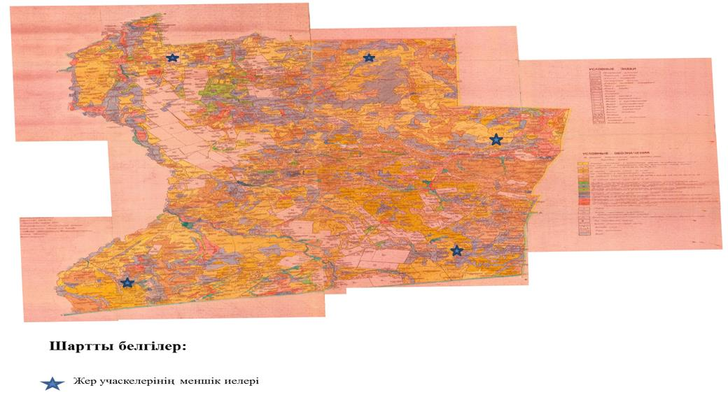

Нұра ауданы әкімдігінің
2018 жылғы "05" қаңтардағы
№ 01/01 қаулысына
2 қосымша
Нұра ауданы Баршын ауылдық округі аумағындағы жер учаскелері меншік иелерінің, жер санаттары бөлінісіндегі жайылымдардың орналасу Схемасы

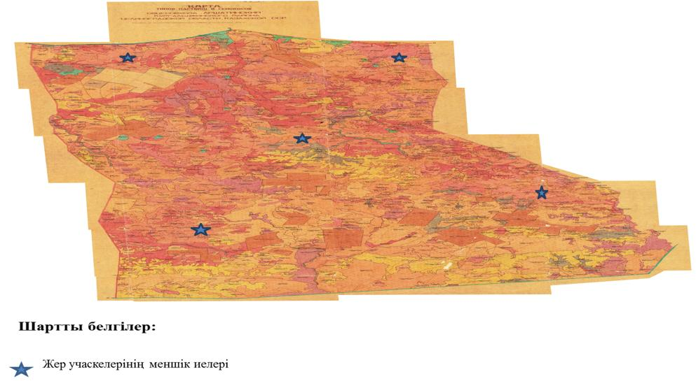

Нұра ауданы әкімдігінің
2018 жылғы "05" қаңтардағы
№ 01/01 қаулысына
3 қосымша
Нұра ауданы Құланөтпес ауылдық округі аумағындағы жер учаскелері меншік иелерінің, жер санаттары бөлінісіндегі жайылымдардың орналасу Схемасы

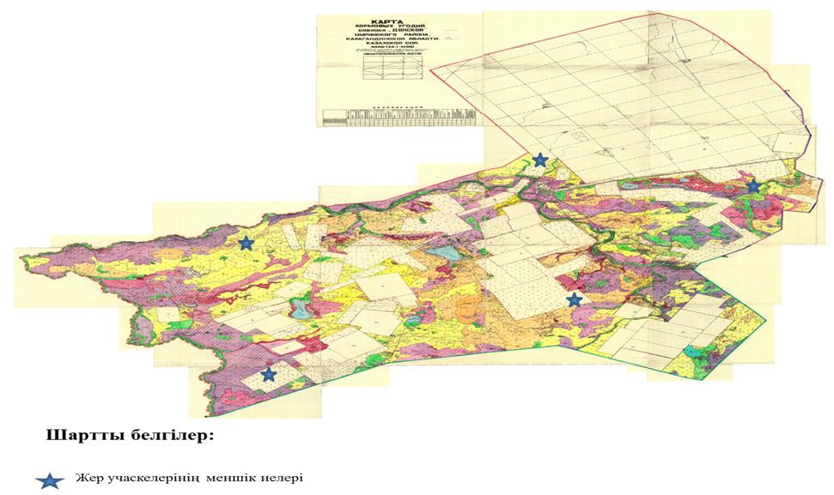

Нұра ауданы әкімдігінің
2018 жылғы "05" қаңтардағы
№ 01/01 қаулысына
4 қосымша
Нұра ауданы Жараспай ауылдық округі аумағындағы жер учаскелері меншік иелерінің, жер санаттары бөлінісіндегі жайылымдардың орналасу Схемасы

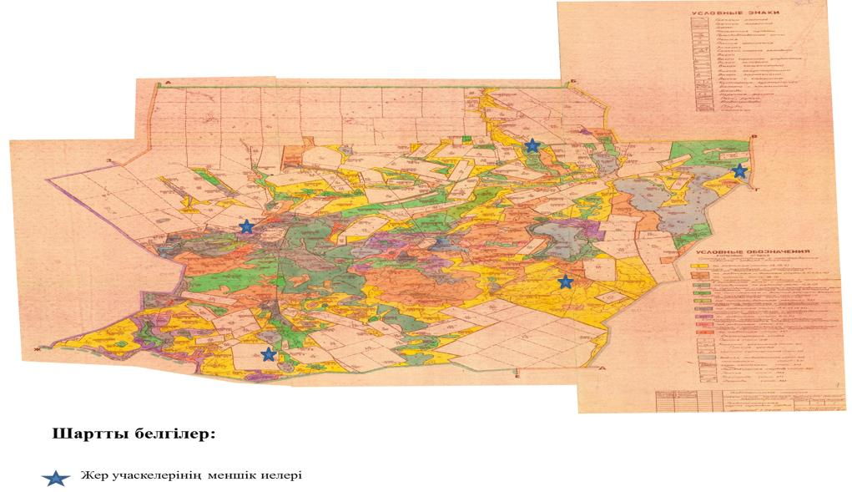

Нұра ауданы әкімдігінің
2018 жылғы "05" қаңтардағы
№ 01/01 қаулысына
5 қосымша
Нұра ауданы Заречное ауылдық округі аумағындағы жер учаскелері меншік иелерінің, жер санаттары бөлінісіндегі жайылымдардың орналасу схемасы

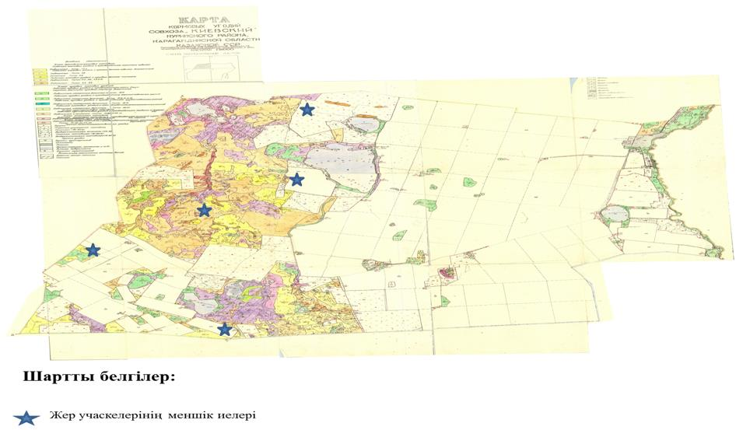

Нұра ауданы әкімдігінің
2018 жылғы "05" қаңтардағы
№ 01/01 қаулысына
6 қосымша
Нұра ауданы Захаровский ауылдық округі аумағындағы жер учаскелері меншік иелерінің, жер санаттары бөлінісіндегі жайылымдардың орналасу Схемасы

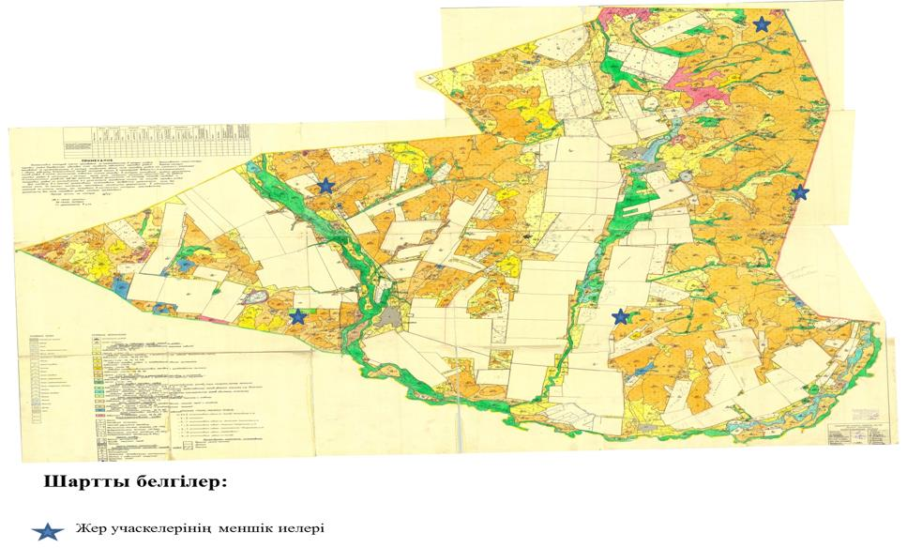

Нұра ауданы әкімдігінің
2018 жылғы "05" қаңтардағы
№ 01/01 қаулысына
7 қосымша
Нұра ауданы Индустриальный ауылдық округі аумағындағы жер учаскелері меншік иелерінің, жер санаттары бөлінісіндегі жайылымдардың орналасу Схемасы

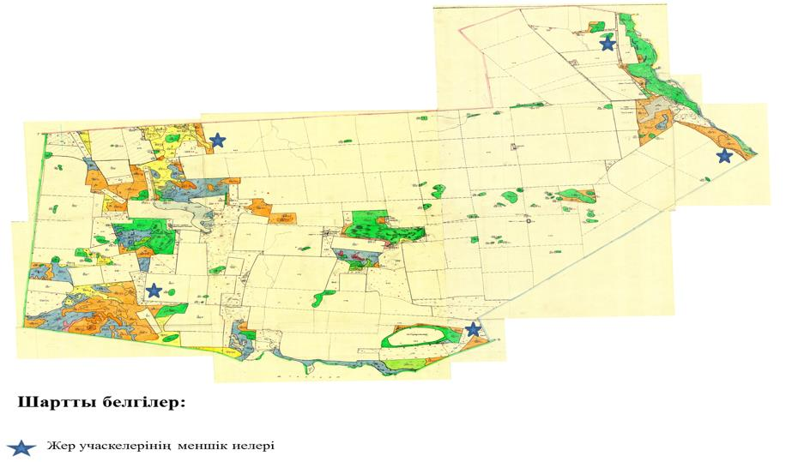

Нұра ауданы әкімдігінің
2018 жылғы "05" қаңтардағы
№ 01/01 қаулысына
8 қосымша
Нұра ауданы Қарақойын ауылдық округі аумағындағы жер учаскелері меншік иелерінің, жер санаттары бөлінісіндегі жайылымдардың орналасу Схемасы

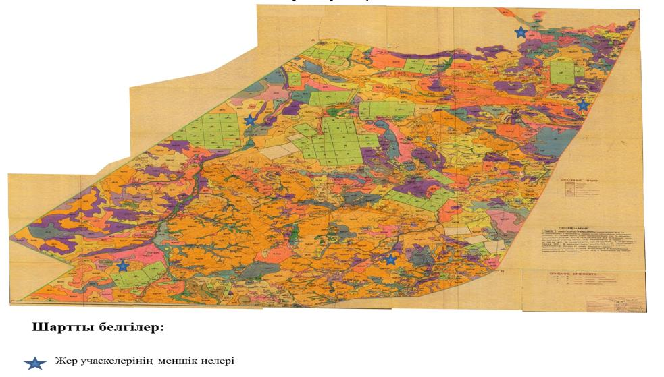

Нұра ауданы әкімдігінің
2018 жылғы "05" қаңтардағы
№ 01/01 қаулысына
9 қосымша
Нұра ауданы Қарой ауылдық округі аумағындағы жер учаскелері меншік иелерінің, жер санаттары бөлінісіндегі жайылымдардың орналасу Схемасы

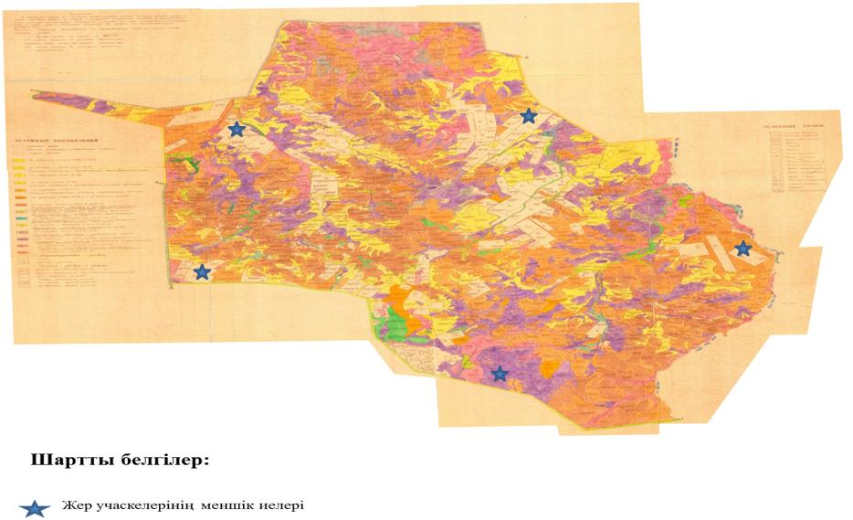

Нұра ауданы әкімдігінің
2018 жылғы "05" қаңтардағы
№ 01/01 қаулысына
10 қосымша
Нұра ауданы Кеңжарық ауылдық округі аумағындағы жер учаскелері меншік иелерінің, жер санаттары бөлінісіндегі жайылымдардың орналасу Схемасы

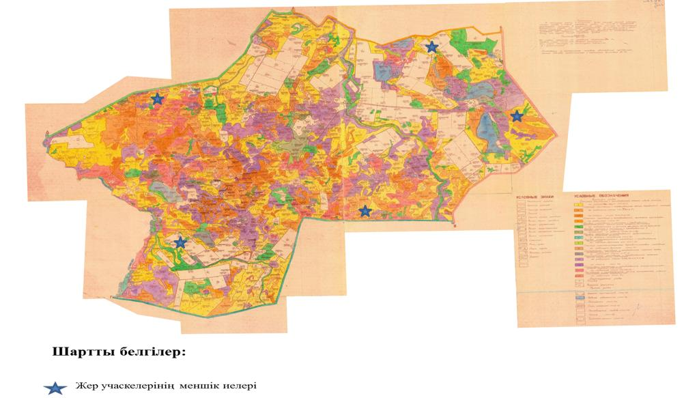

Нұра ауданы әкімдігінің
2018 жылғы "05" қаңтардағы
№ 01/01 қаулысына
11 қосымша
Нұра ауданы Киров ауылдық округі аумағындағы жер учаскелері меншік иелерінің, жер санаттары бөлінісіндегі жайылымдардың орналасу Схемасы

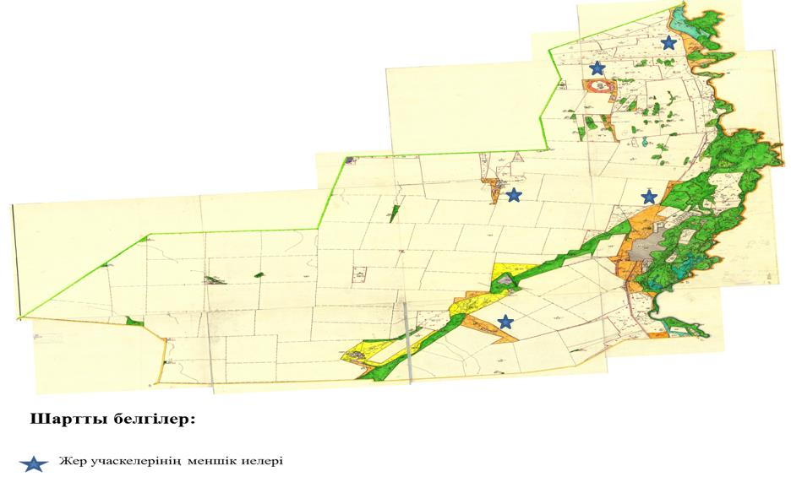

Нұра ауданы әкімдігінің
2018 жылғы "05" қаңтардағы
№ 01/01 қаулысына
12 қосымша
Нұра ауданы Қорғанжар ауылдық округі аумағындағы жер учаскелері меншік иелерінің, жер санаттары бөлінісіндегі жайылымдардың орналасу Схемасы

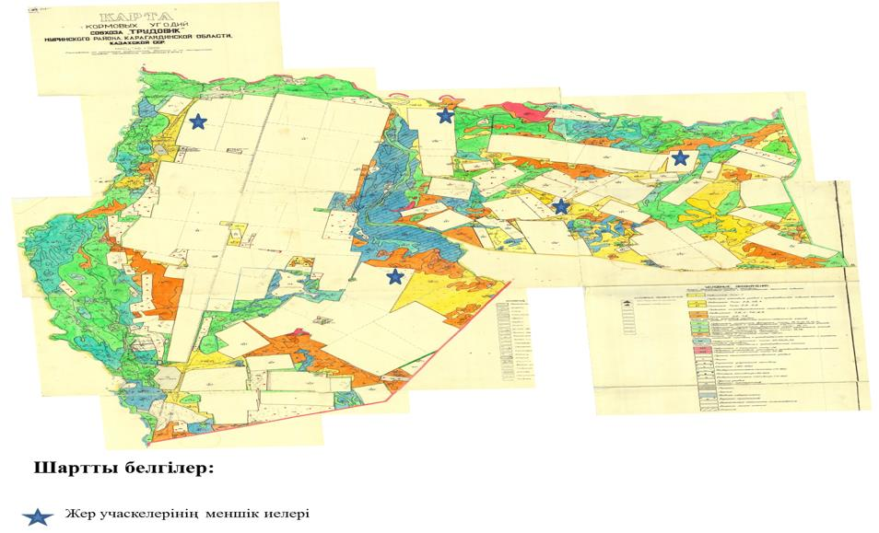

Нұра ауданы әкімдігінің
2018 жылғы "05" қаңтардағы
№ 01/01 қаулысына
13 қосымша
Нұра ауданы Құланутпес ауылдық округі аумағындағы жер учаскелері меншік иелерінің, жер санаттары бөлінісіндегі жайылымдардың орналасу Схемасы

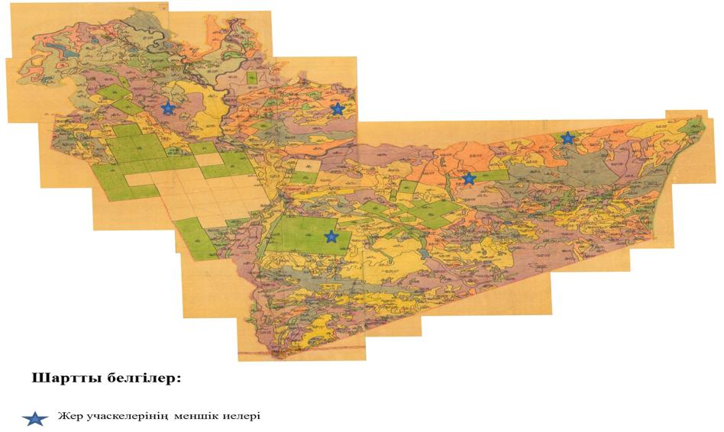

Нұра ауданы әкімдігінің
2018 жылғы "05" қаңтардағы
№ 01/01 қаулысына
14 қосымша
Нұра ауданы Қызылтал ауылдық округі аумағындағы жер учаскелері меншік иелерінің, жер санаттары бөлінісіндегі жайылымдардың орналасу Схемасы

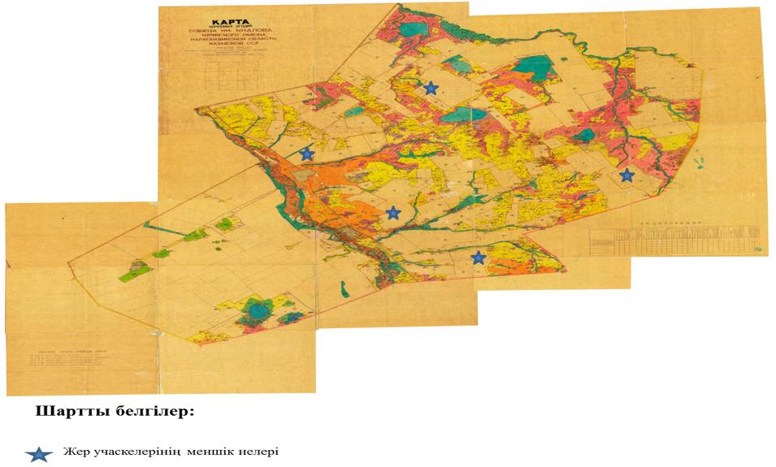

Нұра ауданы әкімдігінің
2018 жылғы "05" қаңтардағы
№ 01/01 қаулысына
15 қосымша
Нұра ауданы Новокарповка ауылдық округі аумағындағы жер учаскелері меншік иелерінің, жер санаттары бөлінісіндегі жайылымдардың орналасу Схемасы

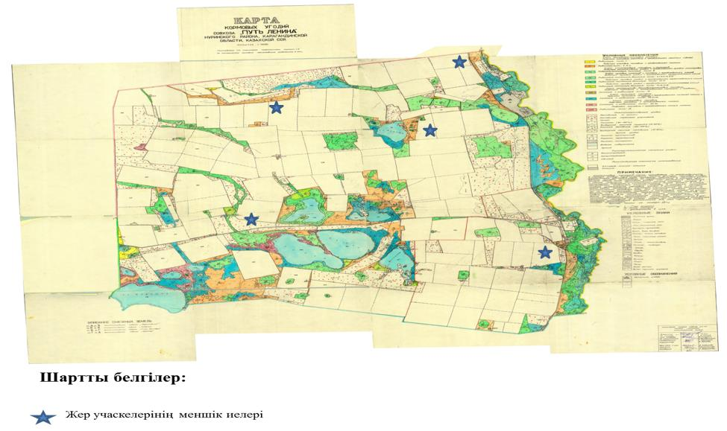

Нұра ауданы әкімдігінің
2018 жылғы "05" қаңтардағы
№ 01/01 қаулысына
16 қосымша
Нұра ауданы Пржевальский ауылдық округі аумағындағы жер учаскелері меншік иелерінің, жер санаттары бөлінісіндегі жайылымдардың орналасу Схемасы

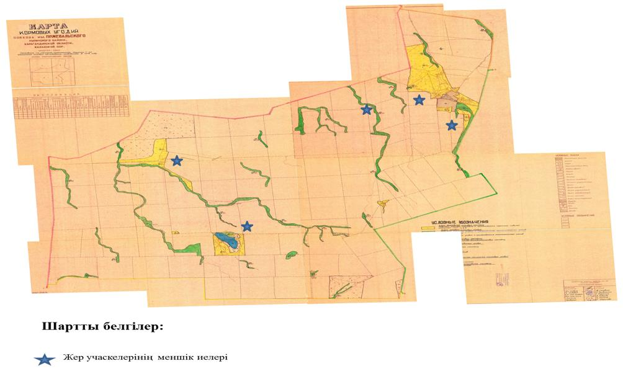

Нұра ауданы әкімдігінің
2018 жылғы "05" қаңтардағы
№ 01/01 қаулысына
17 қосымша
Нұра ауданы Соналы ауылдық округі аумағындағы жер учаскелері меншік иелерінің, жер санаттары бөлінісіндегі жайылымдардың орналасу Схемасы

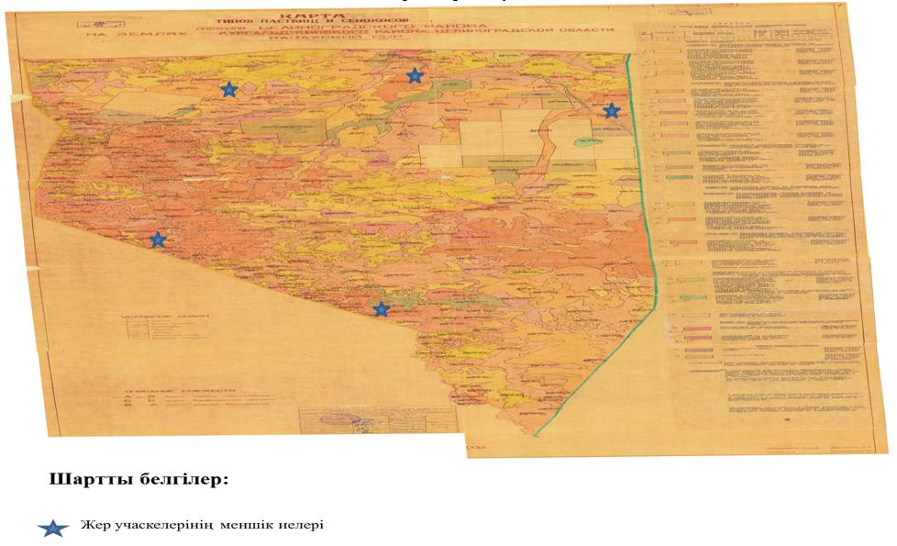

Нұра ауданы әкімдігінің
2018 жылғы "05" қаңтардағы
№ 01/01 қаулысына
18 қосымша
Нұра ауданы Нұра кенті аумағындағы жер учаскелері меншік иелерінің, жер санаттары бөлінісіндегі жайылымдардың орналасу Схемасы

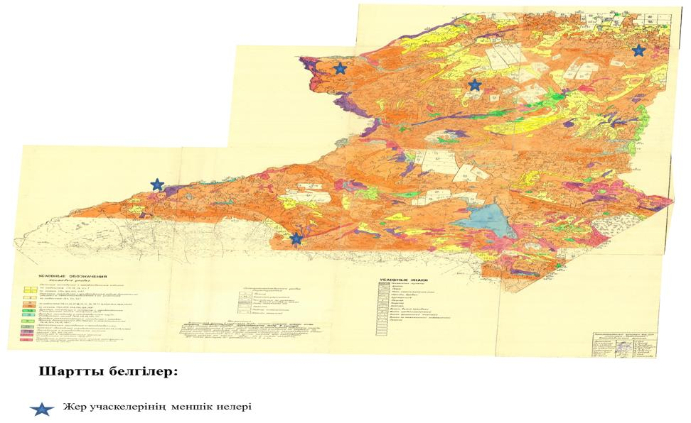

Нұра ауданы әкімдігінің
2018 жылғы "05" қаңтардағы
№ 01/01 қаулысына
19 қосымша
Нұра ауданы Талдысай ауылдық округі аумағындағы жер учаскелері меншік иелерінің, жер санаттары бөлінісіндегі жайылымдардың орналасу Схемасы

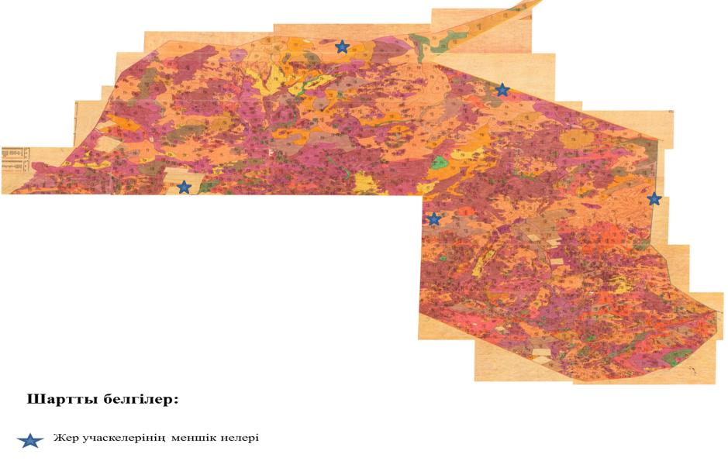

Нұра ауданы әкімдігінің
2018 жылғы "05" қаңтардағы
№ 01/01 қаулысына
20 қосымша
Нұра ауданы Тассуат ауылдық округі аумағындағы жер учаскелері меншік иелерінің, жер санаттары бөлінісіндегі жайылымдардың орналасу Схемасы

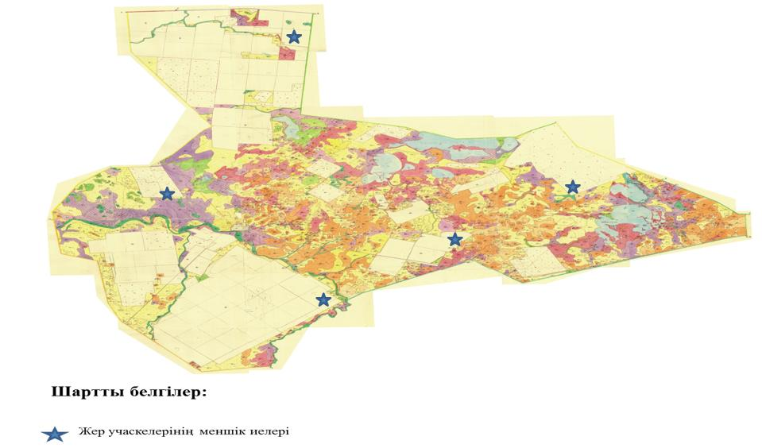

Нұра ауданы әкімдігінің
2018 жылғы "05" қаңтардағы
№ 01/01 қаулысына
21 қосымша
Нұра ауданы Сарыөзен ауылдық округі аумағындағы жер учаскелері меншік иелерінің, жер санаттары бөлінісіндегі жайылымдардың орналасу Схемасы

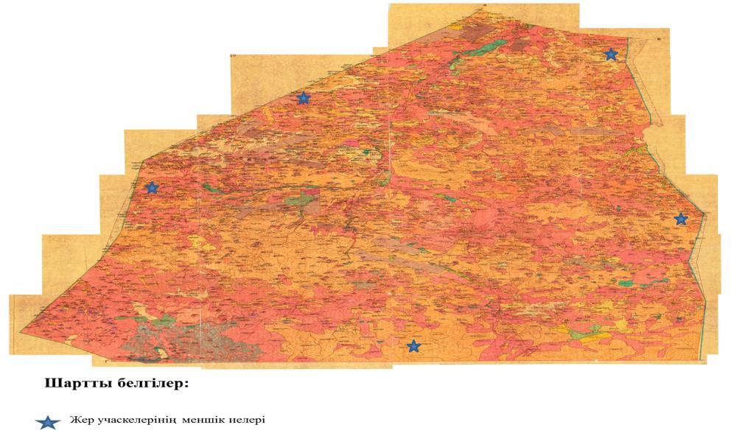

Нұра ауданы әкімдігінің
2018 жылғы "05" қаңтардағы
№ 01/01 қаулысына
22 қосымша
Нұра ауданы Чернигов ауылдық округі аумағындағы жер учаскелері меншік иелерінің, жер санаттары бөлінісіндегі жайылымдардың орналасу Схемасы

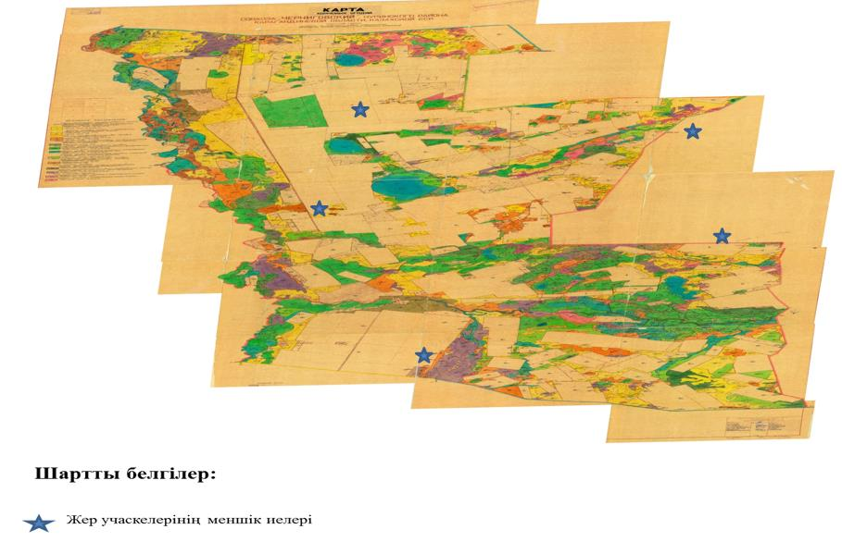

Нұра ауданы әкімдігінің
2018 жылғы "05" қаңтардағы
№ 01/01 қаулысына
23 қосымша
Нұра ауданы Шахтер ауылдық округі аумағындағы жер учаскелері меншік иелерінің, жер санаттары бөлінісіндегі жайылымдардың орналасу Схемасы

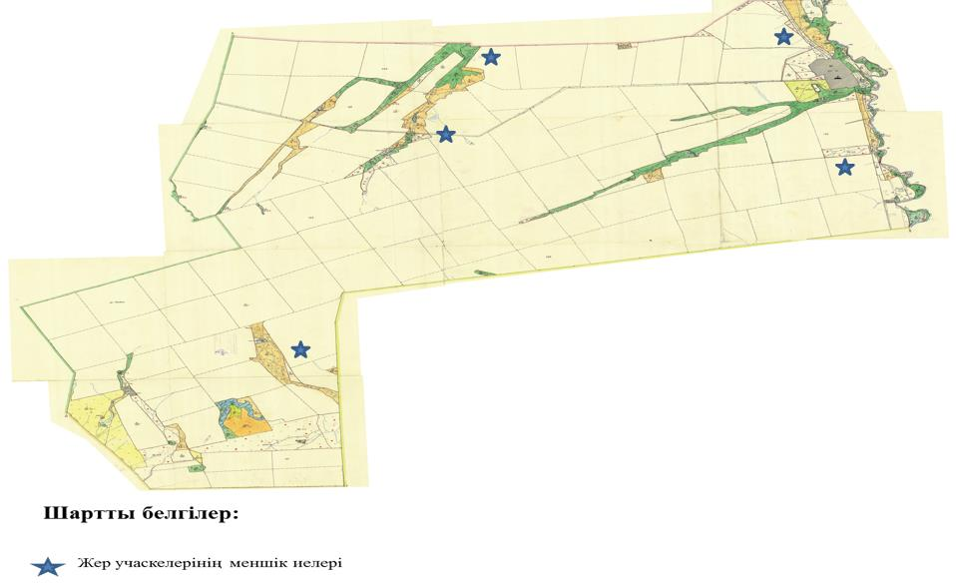

Нұра ауданы әкімдігінің
2018 жылғы "05" қаңтардағы
№ 01/01 қаулысына
24 қосымша
Нұра ауданы Шұбаркөл ауылдық округі аумағындағы жер учаскелері меншік иелерінің, жер санаттары бөлінісіндегі жайылымдардың орналасу Схемасы

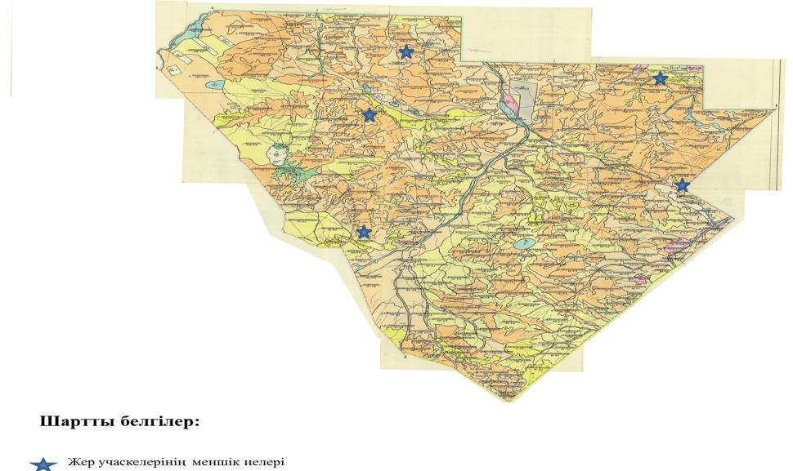

Нұра ауданы әкімдігінің
2018 жылғы "05" қаңтардағы
№ 01/01 қаулысына
25 қосымша
Нұра ауданы Энтузиаст ауылдық округі аумағындағы жер учаскелері меншік иелерінің, жер санаттары бөлінісіндегі жайылымдардың орналасу Схемасы

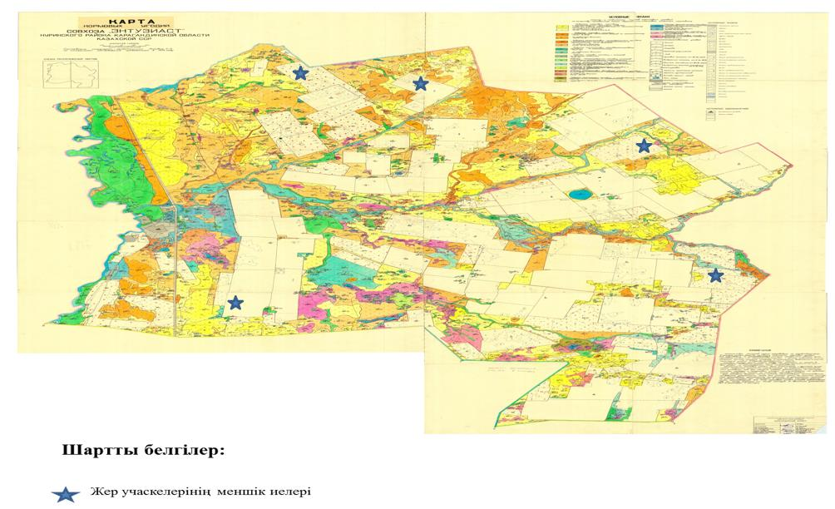

© 2012. Қазақстан Республикасы Әділет министрлігінің «Қазақстан Республикасының Заңнама және құқықтық ақпарат институты» ШЖҚ РМК

